**TEMA 05. ACTIVIDAD DE APRENDIZAJE 01 | Dario Briongos Garcia**

**Apartado 1. Los 10 principios de usabilidad de Jakob Nielsen**

1. **Visibilidad del estado del sistema**  
   El sistema debe mantener siempre informado al usuario de lo que está ocurriendo, mostrando mensajes claros, indicadores de carga, barras de progreso o notificaciones de éxito/error.
2. **Concordancia entre el sistema y el mundo real**  
   La web debe hablar el mismo idioma que los usuarios, usando términos y convenciones familiares. Por ejemplo, usar un icono de papelera para eliminar.
3. **Control y libertad del usuario**  
   Los usuarios deben poder deshacer acciones fácilmente (botón “Atrás”, “Deshacer”, “Cancelar”) y tener el control sobre lo que hacen.
4. **Consistencia y estándares**  
   Se deben mantener los mismos elementos, estilos y comportamientos en todo el sitio. Además, cumplir con los estándares del W3C en HTML y CSS.
5. **Prevención de errores**  
   Es mejor evitar los errores que tener que mostrar mensajes sobre ellos. Validaciones en formularios o instrucciones claras son ejemplos típicos.
6. **Reconocimiento mejor que recuerdo**  
   Es preferible mostrar opciones visibles en lugar de obligar al usuario a recordarlas. Los menús o iconos reconocibles ayudan en este sentido.
7. **Flexibilidad y eficiencia de uso**  
   Un buen diseño sirve tanto a usuarios nuevos como a los avanzados. Por ejemplo, atajos de teclado para tareas frecuentes.
8. **Diseño estético y minimalista**  
   No sobrecargar la interfaz con información irrelevante. Cada elemento debe tener un propósito y dejar suficiente espacio en blanco.
9. **Ayuda a reconocer, diagnosticar y recuperarse de errores**  
   Los mensajes de error deben explicar qué ha pasado y cómo solucionarlo, usando un lenguaje claro y constructivo.
10. **Ayuda y documentación**  
    Aunque el sistema sea fácil de usar, debe ofrecer ayuda contextual (FAQ, búsqueda de soporte, guías rápidas, mapa web, etc.).

**Apartado 2. Guía breve de técnicas y herramientas para verificar la usabilidad web**

**Técnicas de verificación**

1. **Evaluación heurística**  
   Se basa en los principios de Nielsen y la realizan expertos en usabilidad que analizan posibles fallos de diseño.
   * Ventaja: rápida y económica.
   * Inconveniente: depende de la experiencia del evaluador.
2. **Tests con usuarios o tests de guerrilla**  
   Se pide a usuarios reales que realicen tareas específicas en la web mientras se observa su comportamiento.
   * Ventaja: resultados muy realistas.
   * Inconveniente: más costoso en tiempo y recursos.
3. **Cuestionarios y encuestas**  
   Permiten obtener opiniones sobre la satisfacción o dificultad percibida al usar la web.
4. **Análisis de métricas y mapas de calor**  
   Con herramientas de analítica web se puede observar dónde hacen clic los usuarios, cuánto tiempo permanecen o qué partes ignoran.

**Apartado 3. Ejemplos prácticos de aplicación de los 10 principios**

A continuación, se presentan **tres ejemplos para cada principio**, con diferentes webs

**1. Visibilidad del estado del sistema**

* En **YouTube**, cuando se sube un vídeo aparece una barra de progreso que indica el porcentaje completado.

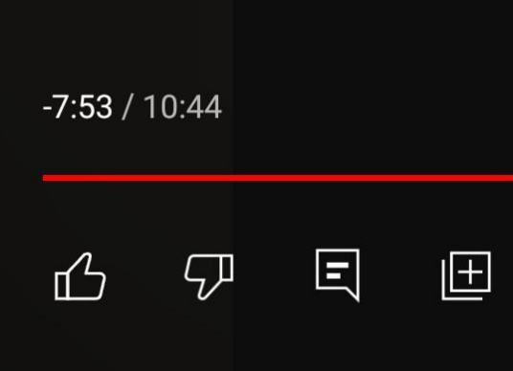

* **Amazon** muestra claramente el estado de un pedido (pendiente, enviado o entregado).

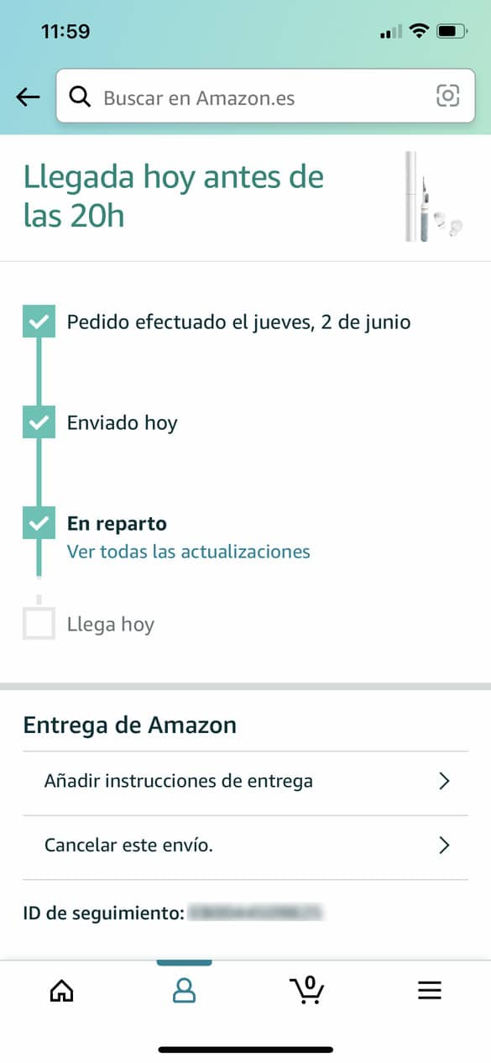

* En **Google Drive**, durante la subida de archivos, se muestra una ventana con el progreso y una notificación al finalizar la carga.

**2. Concordancia entre el sistema y el mundo real**

* En **IKEA**, los productos se presentan con imágenes reales, precios visibles y descripciones que imitan la experiencia de comprar físicamente en una tienda.

* **Booking** usa calendarios tradicionales para seleccionar fechas de entrada y salida, siguiendo las convenciones del mundo real.

* En **Gmail**, el icono de sobre representa el correo electrónico, una metáfora fácilmente entendible.

**3. Control y libertad del usuario**

* En **Google Docs**, el usuario puede deshacer o rehacer cualquier acción. Interfaz de usuario gráfica, Aplicación

  El contenido generado por IA puede ser incorrecto.
* **Netflix** permite cancelar suscripciones o modificar planes en cualquier momento.

* En **LinkedIn**, el usuario puede eliminar publicaciones o retirar solicitudes de conexión fácilmente

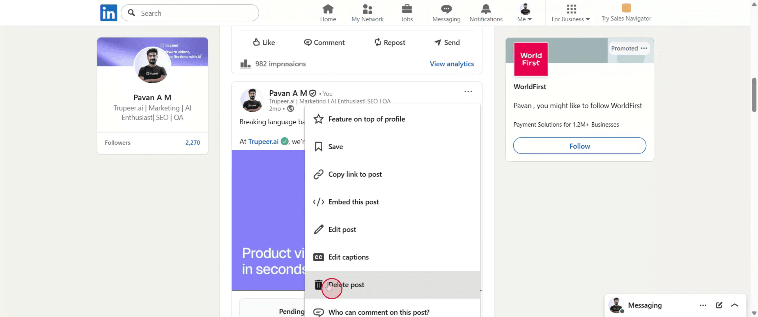

**4. Consistencia y estándares**

* **Ikea** mantiene la misma estructura de menú y estilo en todas sus páginas.

* **Apple** utiliza colores, tipografía y disposición coherente en toda su web.

* En **MDN Web Docs**, el diseño cumple los estándares del W3C, garantizando uniformidad técnica y visual.

**5. Prevención de errores**

* En **Gmail**, los formularios validan automáticamente el formato del correo electrónico antes de enviarlo.

* **Google Fotos** solicita confirmación antes de eliminar imágenes.

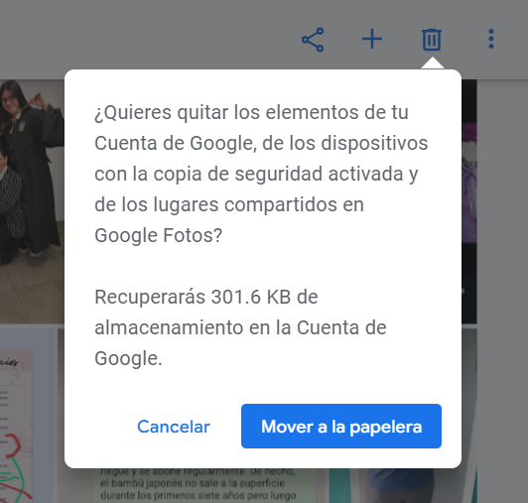

* **PayPal** muestra un resumen final del pago antes de confirmarlo, evitando errores en transacciones.

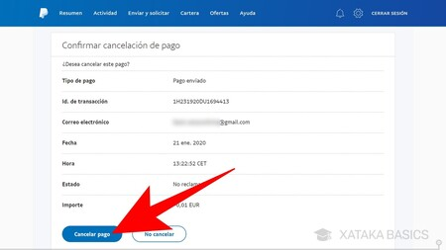

**6. Reconocer mejor que recordar**

* En **Facebook**, el menú lateral siempre está visible, evitando que el usuario tenga que recordar dónde estaba cada opción.

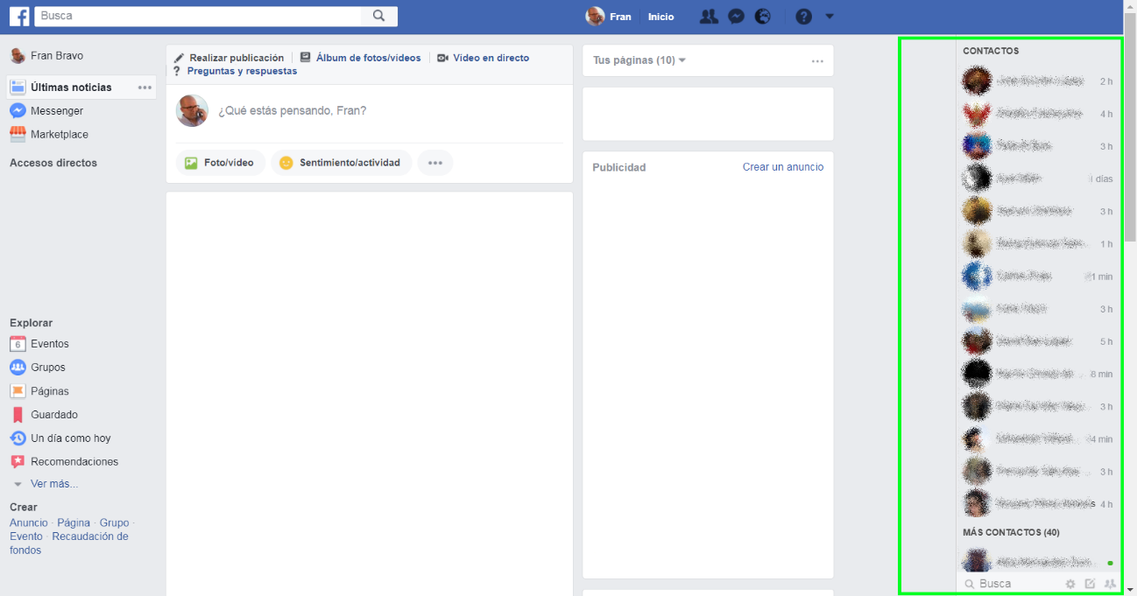

* **Google Calendar** muestra visualmente los eventos y recordatorios en un calendario tradicional, permitiendo reconocer las tareas sin necesidad de memorizarlas.

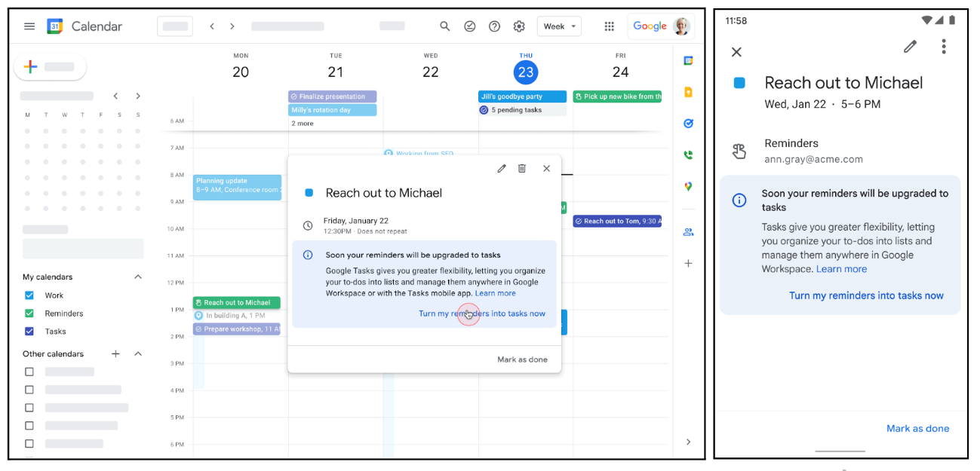

* **Wikipedia** presenta las categorías y enlaces visibles, ayudando a la navegación intuitiva.

**7. Flexibilidad y eficiencia de uso**

* **Notion** permite el uso de atajos de teclado para acelerar tareas.

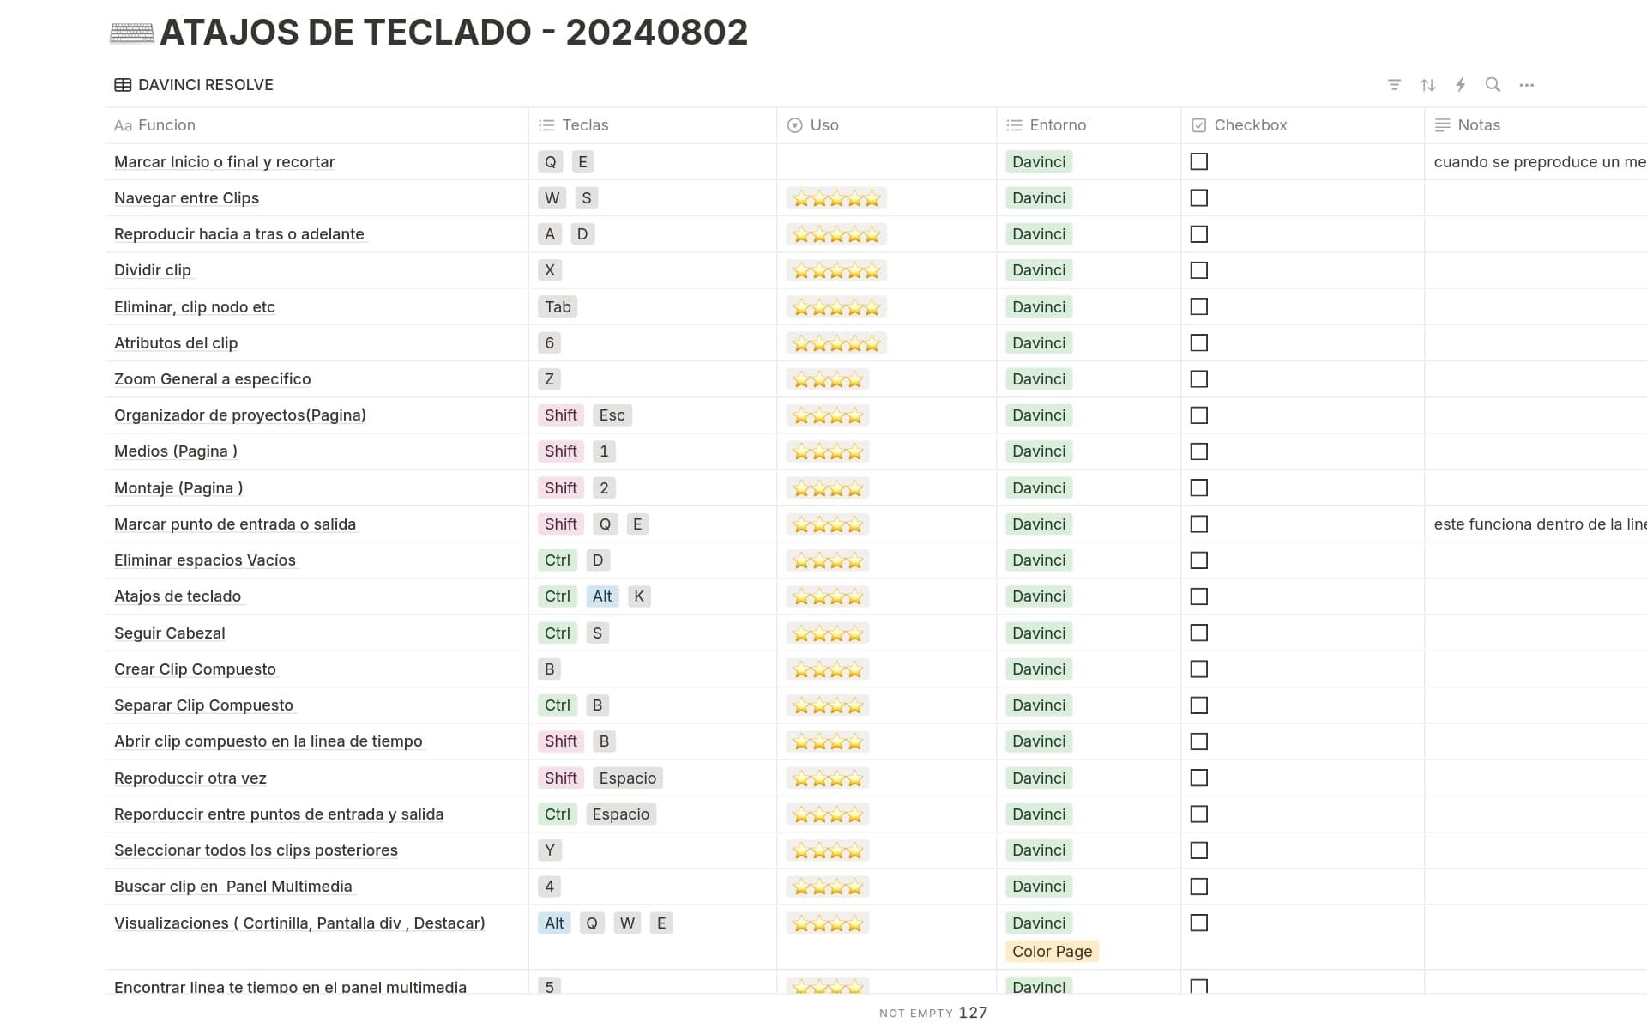

* En **Visual Studio Code Web**, los usuarios avanzados pueden usar búsqueda rápida para abrir archivos.

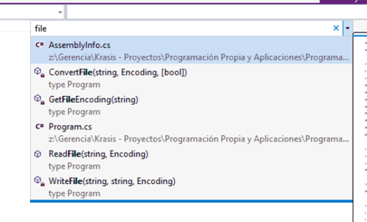

* **Figma** permite personalizar la interfaz según las preferencias del usuario.

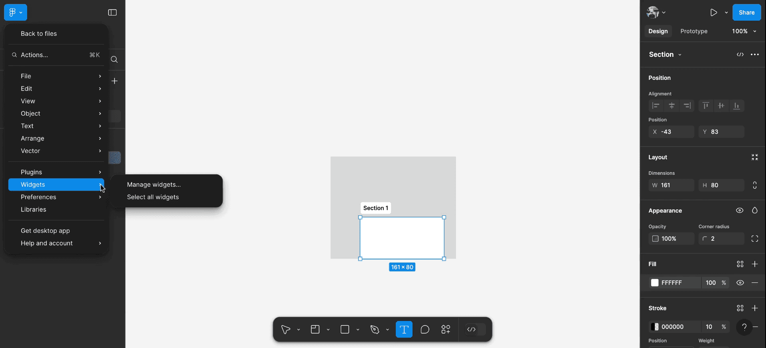

**8. Diseño estético y minimalista**

* La página principal de **Apple** destaca por su diseño limpio y centrado en los productos.

* **Dropbox** utiliza una interfaz clara y sin elementos distractores.

* **Airbnb** combina imágenes grandes y espacios en blanco para crear una navegación agradable.

**9. Ayuda a reconocer, diagnosticar y recuperarse de errores**

* **Google Forms** muestra mensajes claros cuando faltan campos por rellenar.

* **Spotify** ofrece una página 404 con enlaces para volver al inicio o buscar contenido.

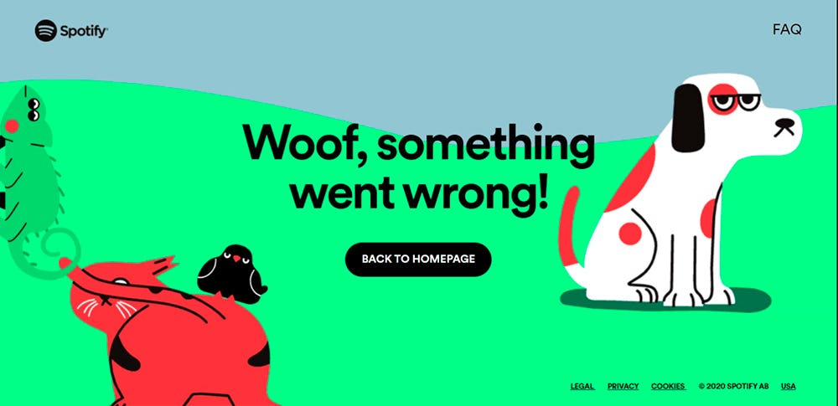

* En **GitHub**, los mensajes de error explican el problema y ofrecen una solución.

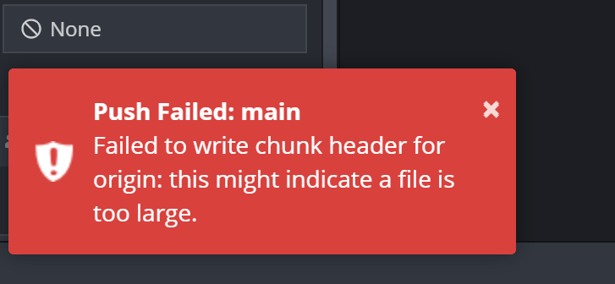

**10. Ayuda y documentación**

* **Instagram** dispone de un centro de ayuda con artículos organizados por tema.

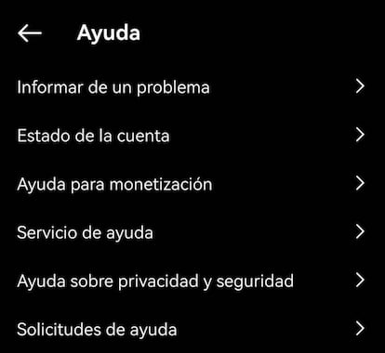

* **Trello** incluye un apartado de preguntas frecuentes interactivo y buscador interno.

* **WordPress.org** ofrece documentación extensa y guías paso a paso para usuarios de distintos niveles.

